Wnętrza sypialni - co jest ważne w aranżacji?
Zastanawiasz się jak zaaranżować wnętrza sypialni? W naszym artykule piszemy o kilku ważnych kwestiach z tym związanych. Zachęcamy do lektury.

W sypiani czas na relaks

Sypialnia to specyficzne pomieszczenia, ponieważ jest w stu procentach przeznaczone do odpoczynku. Jego sercem jest oczywiście łóżko, któremu powinniśmy poświęcić szczególną uwagę planując wnętrza sypialni. W sypialni warto również zainstalować przemyślane oświetlenie które będziemy w stanie wyłączyć i już leżąc w łóżku kolejną ważną sprawą jest wybór materaca. To dzięki niemu nasz sen będzie komfortowy a organizm uzyska czas na regenerację.
Wnętrza sypialni - co jest istotne?

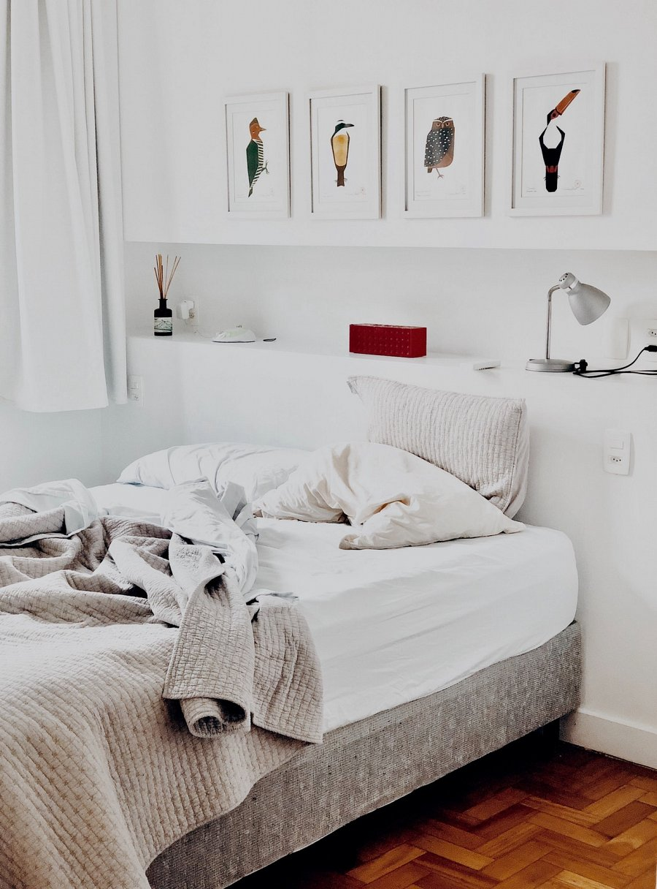
Jeżeli wybraliśmy już odpowiedni wymiary łóżka oraz wygodny materac i wszelkie dodatki do łóżka takie jak pościel, poduszki i kołdrę, pamiętajmy o zwrócenie uwagi na kolor ścian w naszej sypialni. To pomieszczenie w domu, w którym nie powinno panować za dużo energii wręcz przeciwnie! Syapinia powinna nastrajać nas do snu i spokoju. Możesz uzyskać takowy efekt wybietając odpowiedni kolor ścian. Jakie polecamy? Wnętrza sypialni w kolorze błękitu oraz żółci a także kolor zielonego zapewnią Ci relaks. Zrezygnuj natomiast z intensywnych kolorów jak czerwień, pomarańcz czy filolet. Możesz zastosować je wybierając dodatki do sypialni i akcesoria.

